|  |  |
| --- | --- |
| Universidad Politecnica de la zona metropolitana de Guadalajara | Alumno: Felipe Alvarado Galicia  Maestro: Moran Garabito Carlos Enrique  Materia: Controladores Lógicos Programables.  Carrera: Ingeniería en Mecatrónica  Matricula: 17311068  Grupo: 5°A |

**Guía de Instalación de Raspbian en Raspberry Pi 3**

**Paso1.** Si nunca hemos utilizado la Raspberry vemos las partes que lo componen:

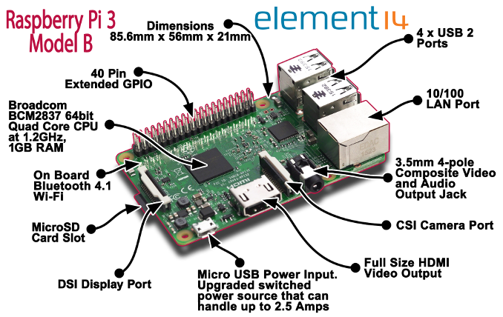

**Paso 2.** Descargar el programa SD Card Formatter:

**Paso 2.1.** Para descargar este programa entramos a a página: <https://www.sdcard.org/downloads/formatter_4/>

**Paso 2.2.** Nos vamos a la sección de selección de sistema operativo:

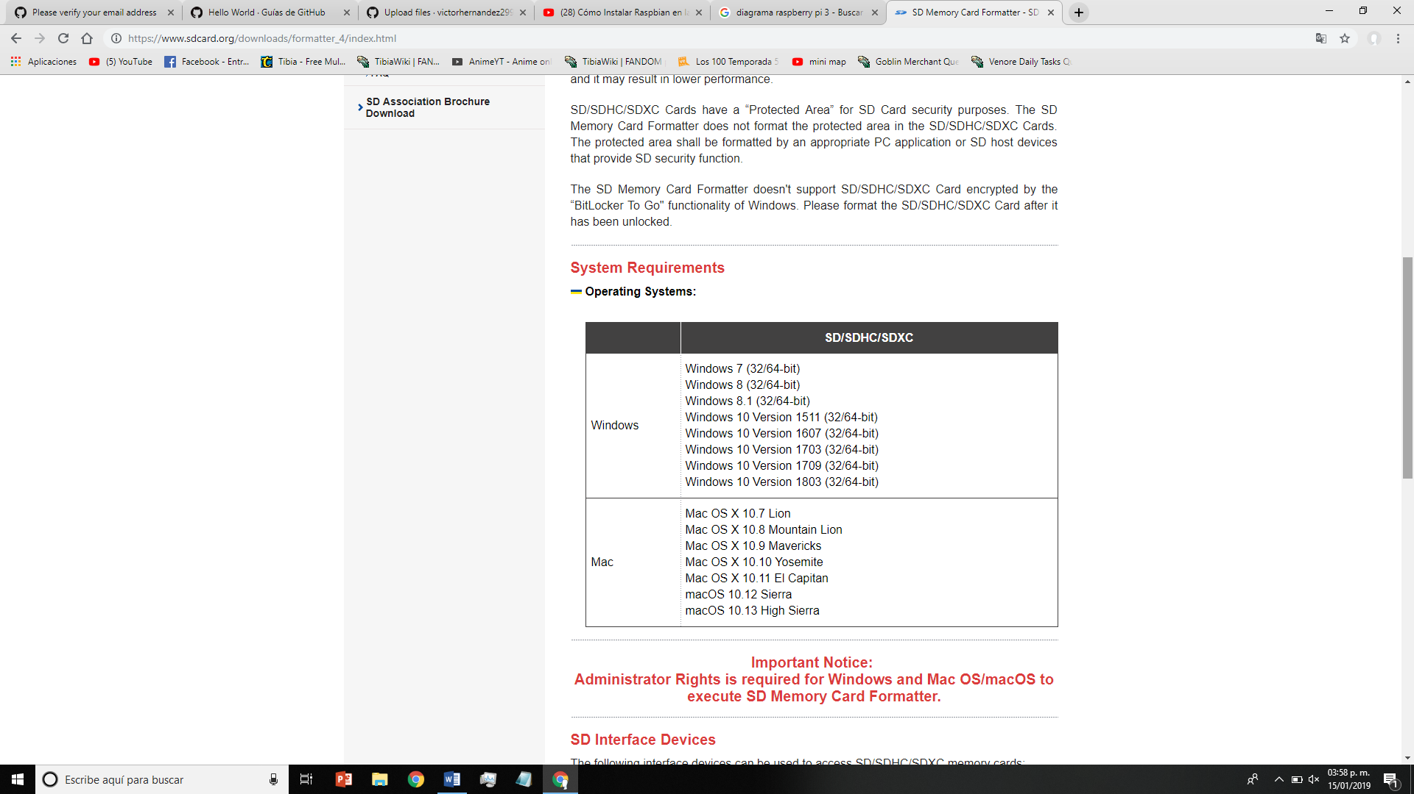

**Paso 2.3.** Una vez descargado el programa lo abrimos y lo descargamos en la computadora e instalamos:

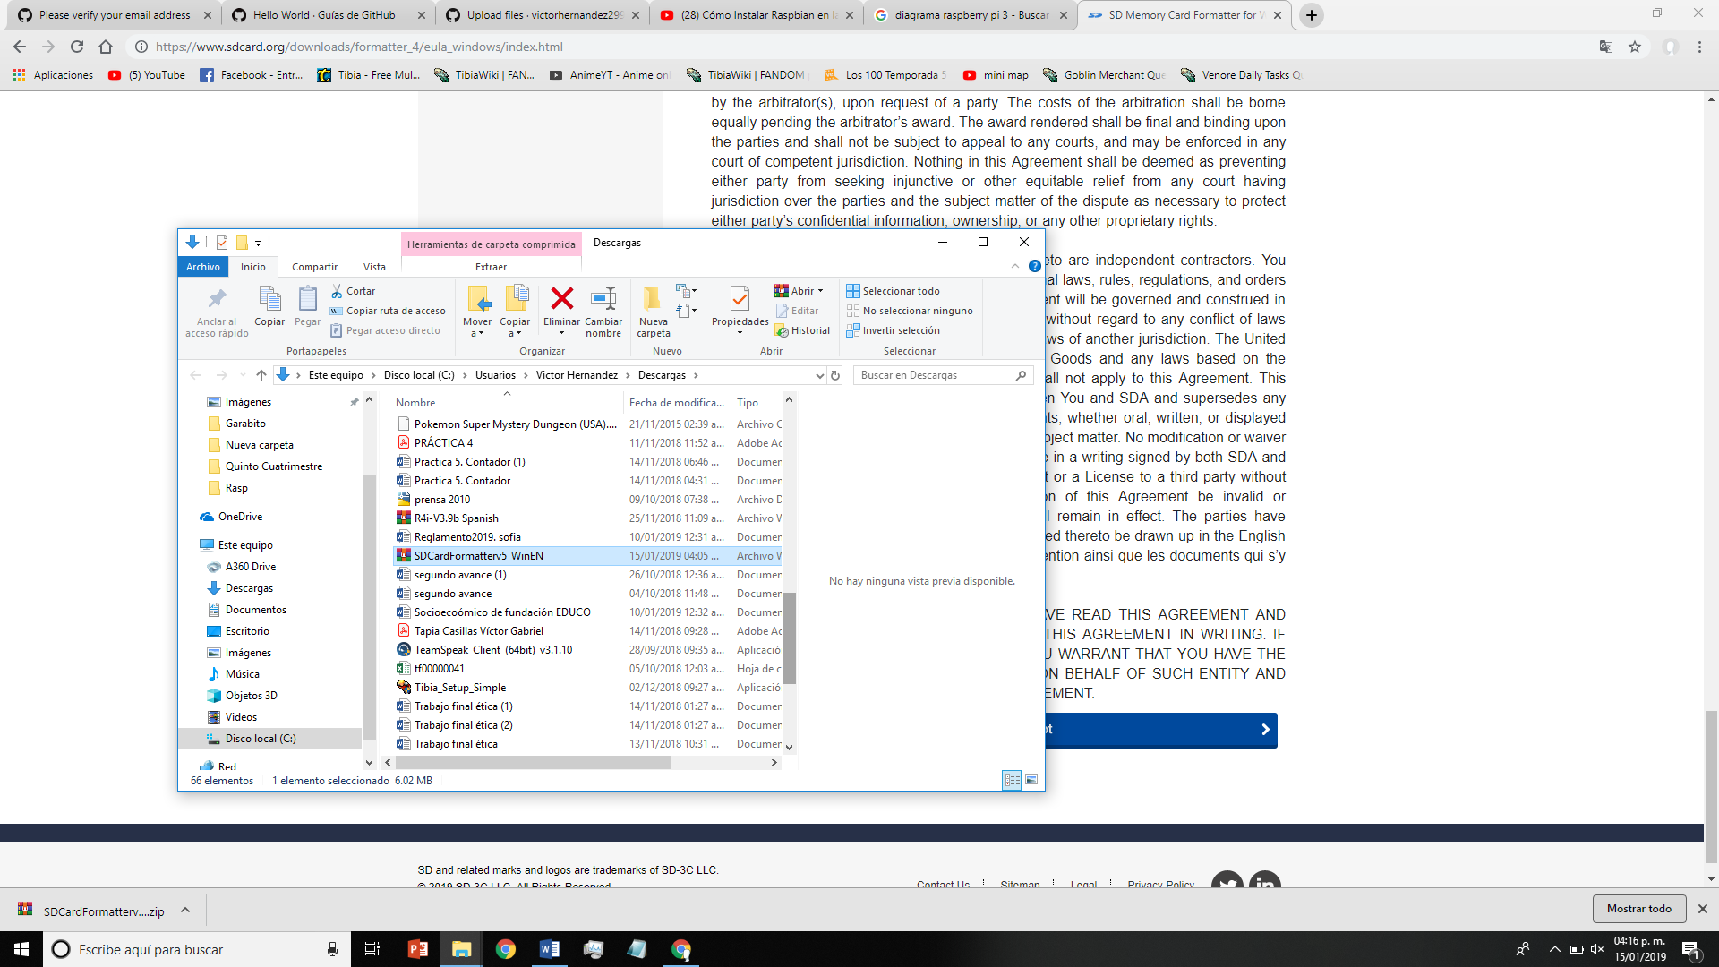

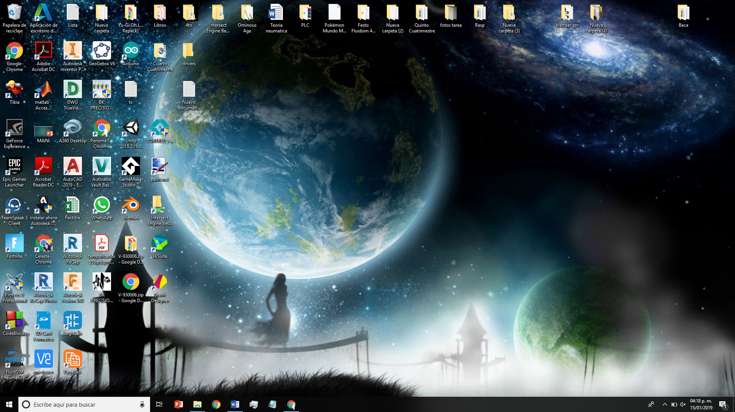

**Paso 2.4.** Coloca la tarjeta SD en la laptop para formatearla para prepararla para los siguientes pasos:

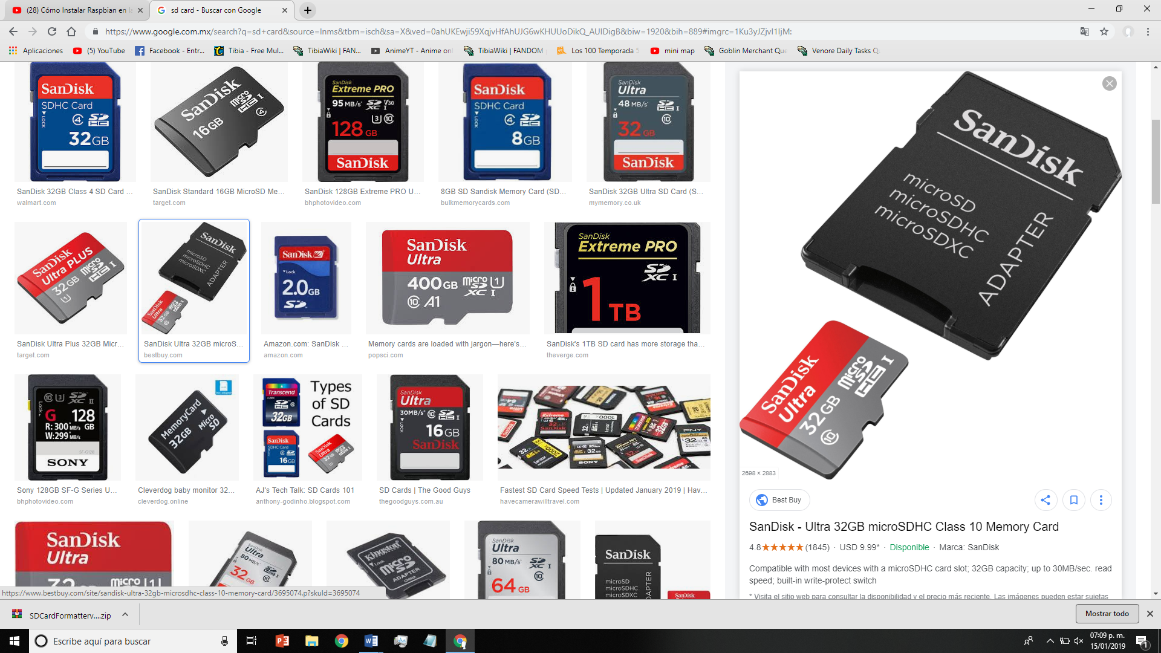

**Paso 2.5.** Abrir el programa, seleccionar la unidad correspondiente a borrar y poner en la opción de formatear:

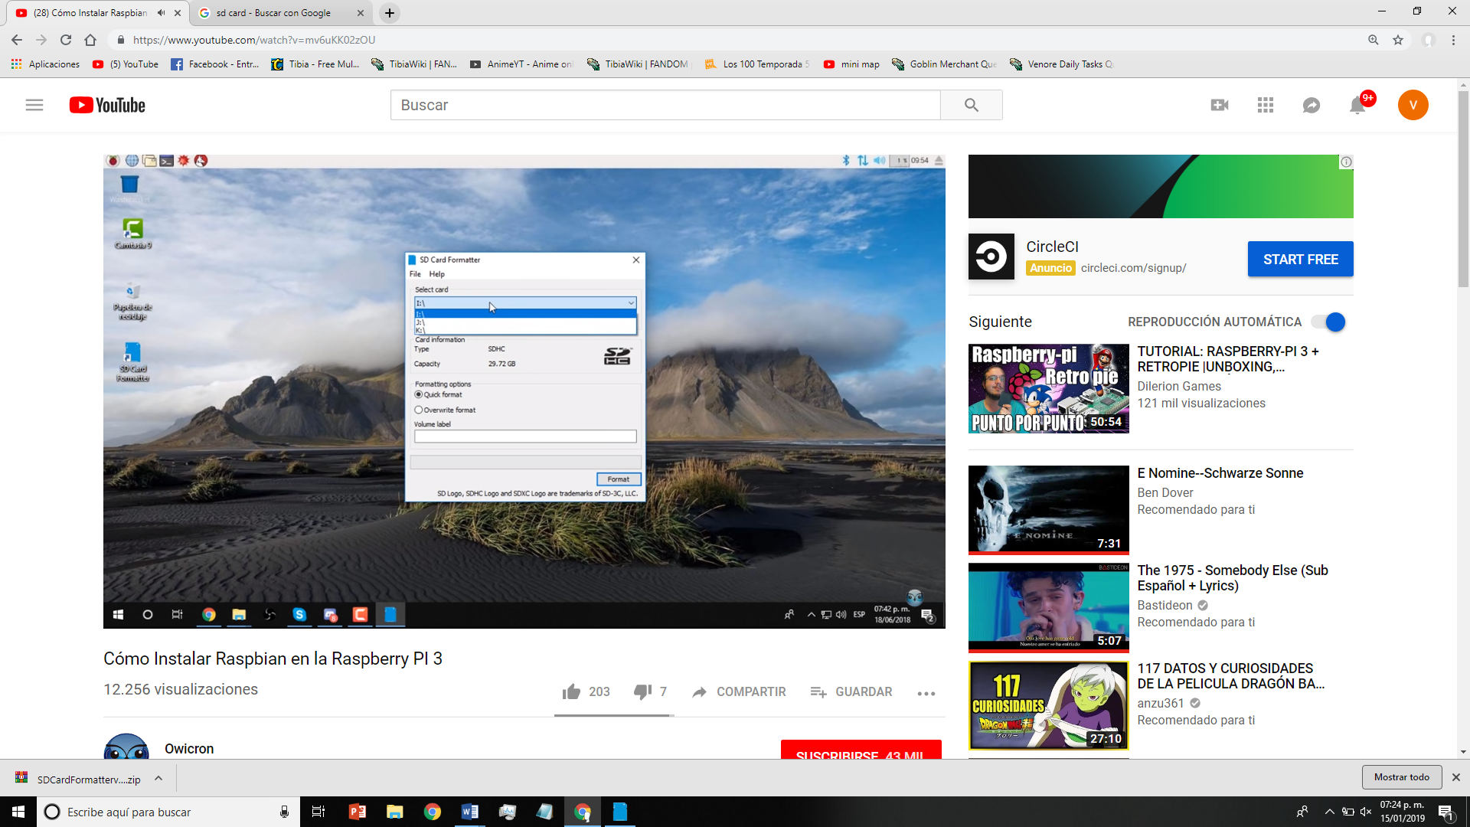

**Paso 3.** Una vez formateada la memoria debemos descargar el programa Raspbian de la siguiente pagina:

<https://www.raspberrypi.org/>

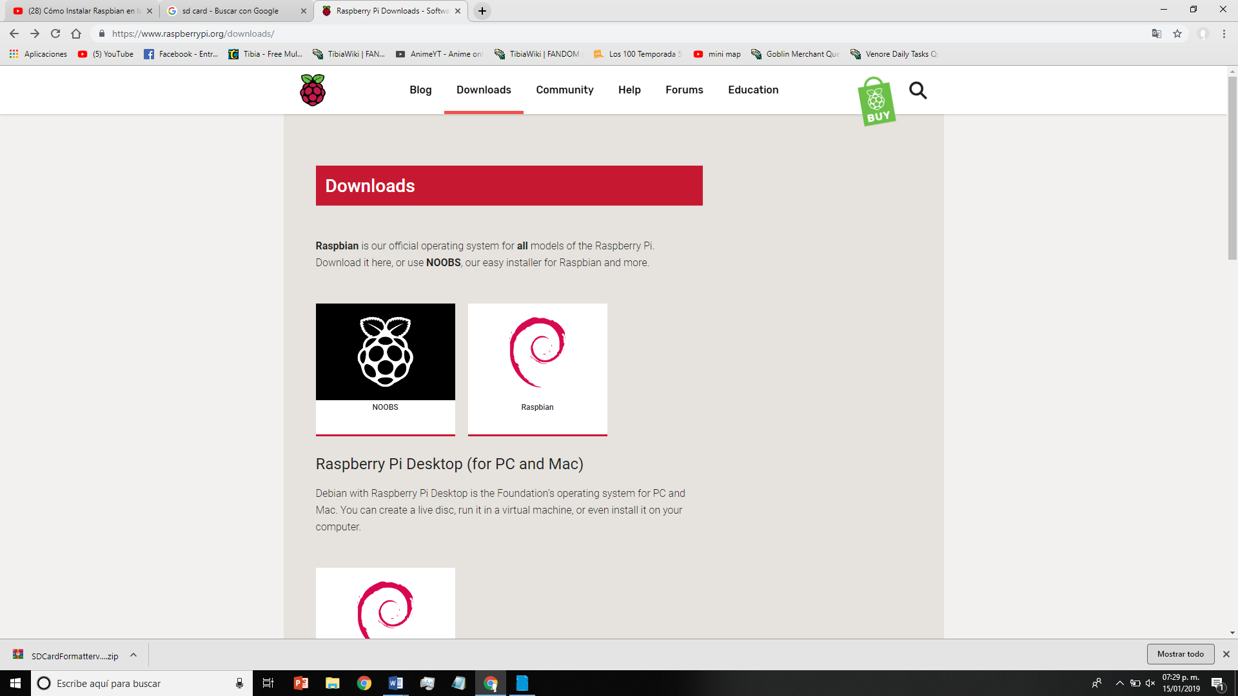**Paso 3.1.** Sección de Download y daremos clic en la opción NOOBS:

**Paso 3.2.** Descargar la opción NOOOBS LITE:

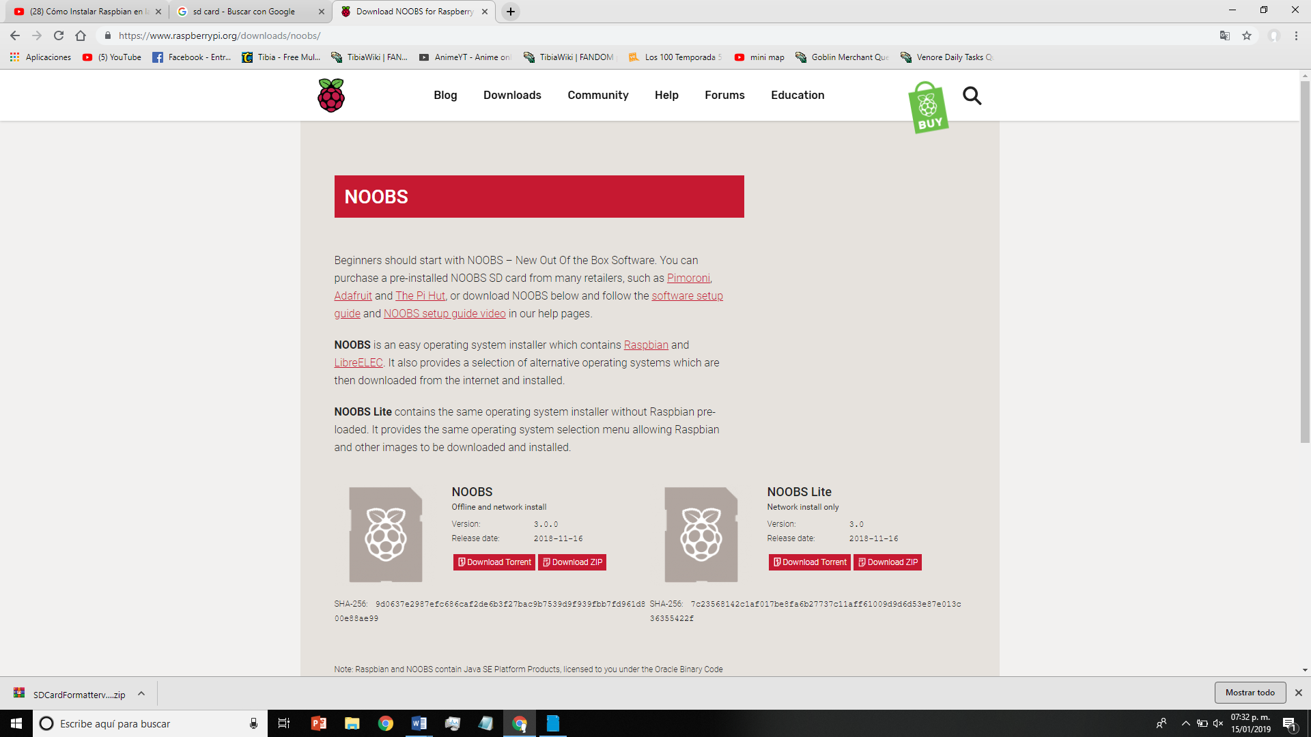

**Paso 3.3.** Al terminar la descarga el archivo se debe descomprimir: 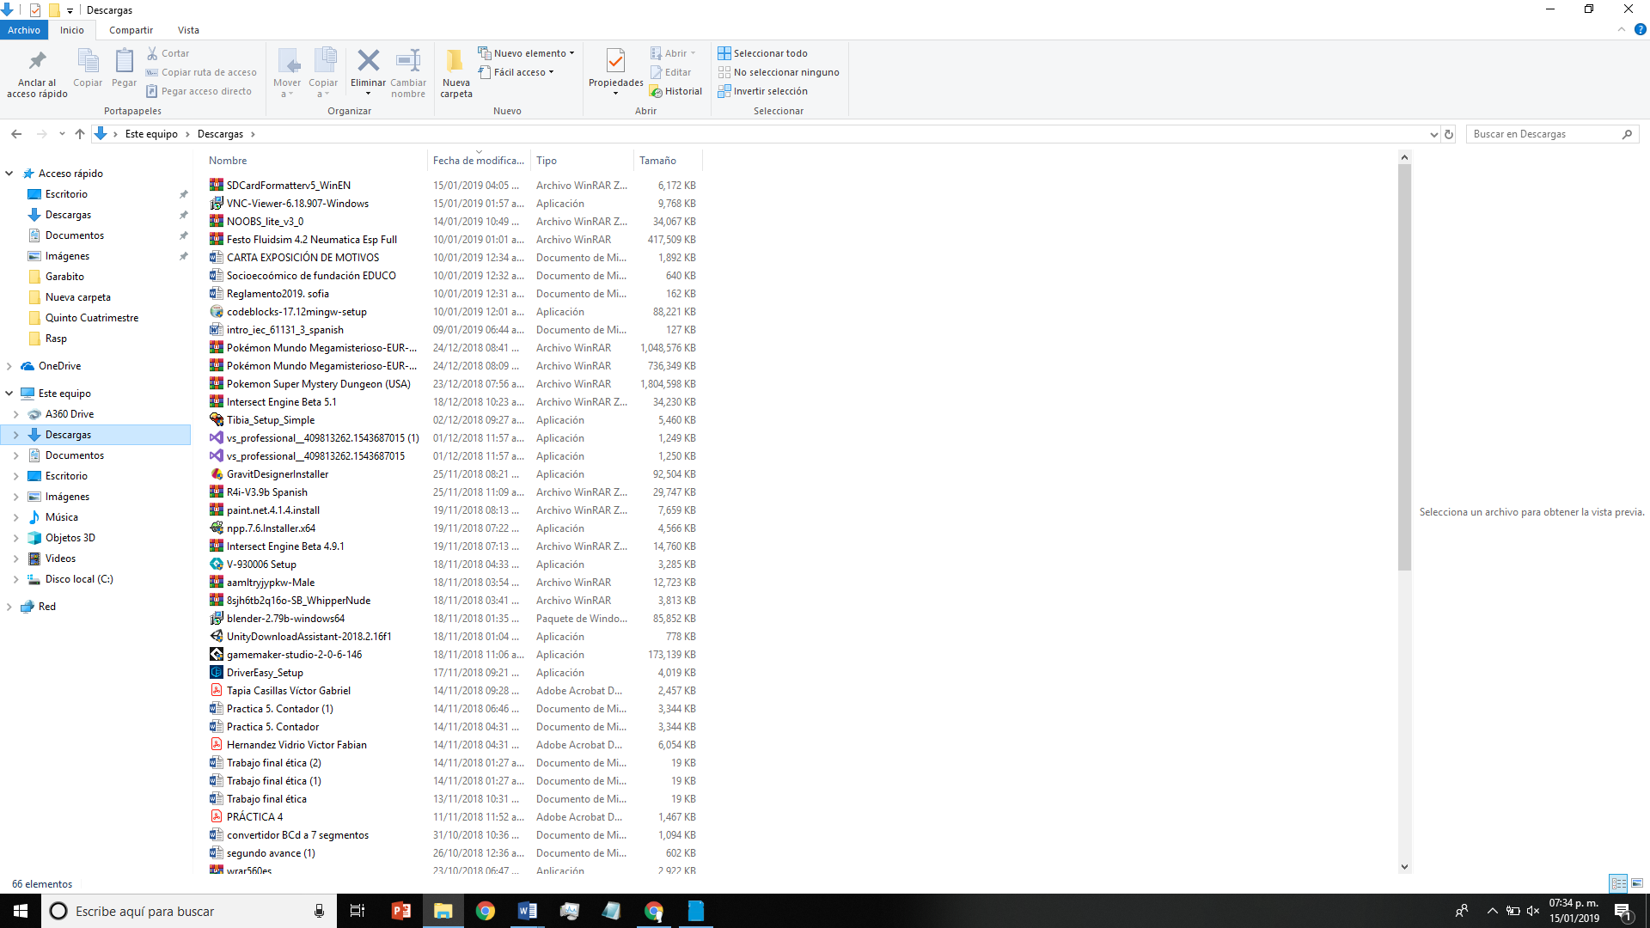

**Paso 3.4.** Cuando se descomprima debemos seleccionar los documentos de adentro de la carpeta y pegarlos en la tarjeta SD que formateamos:

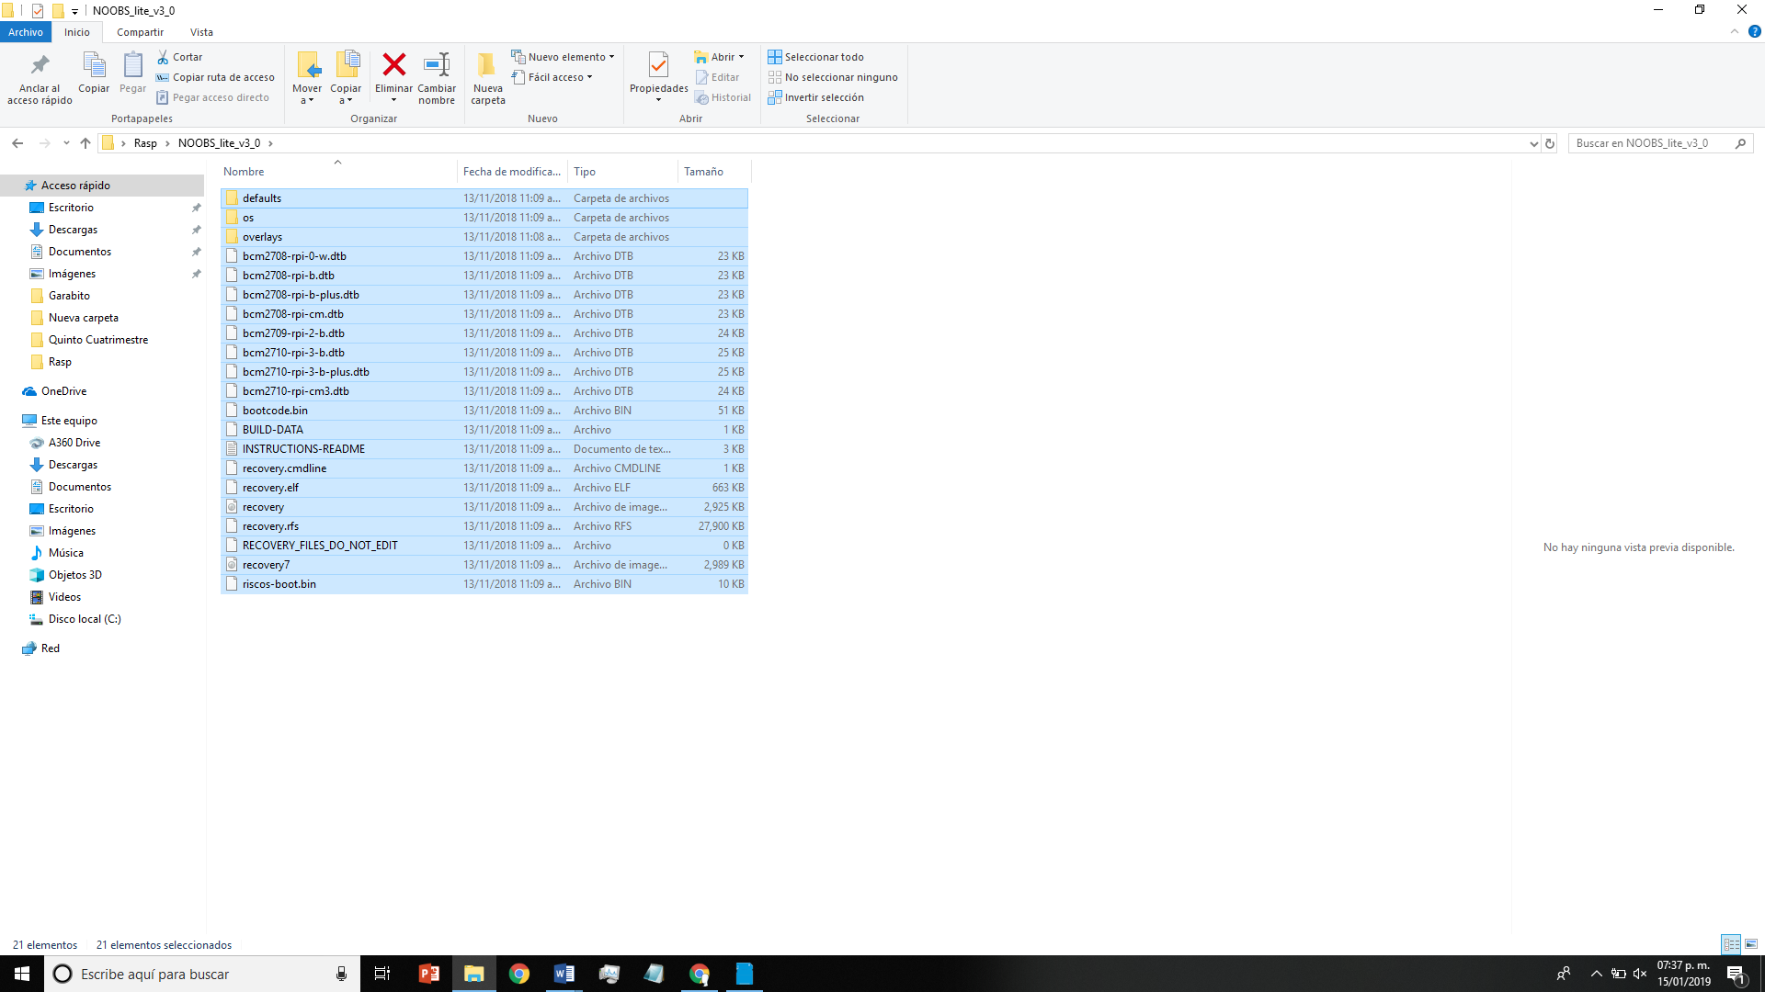

**Paso 4.** Ahora que tenemos los archivos colocamos nuestra tarjeta SD en la Raspberry, también conectaremos un mouse, un teclado, el cable de Ethernet, la fuente de alimentación de nuestra Raspberry y una pantalla con un cable HDMI:



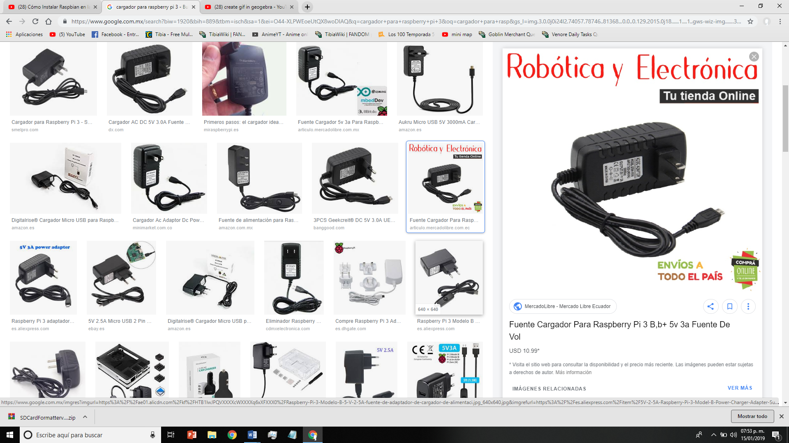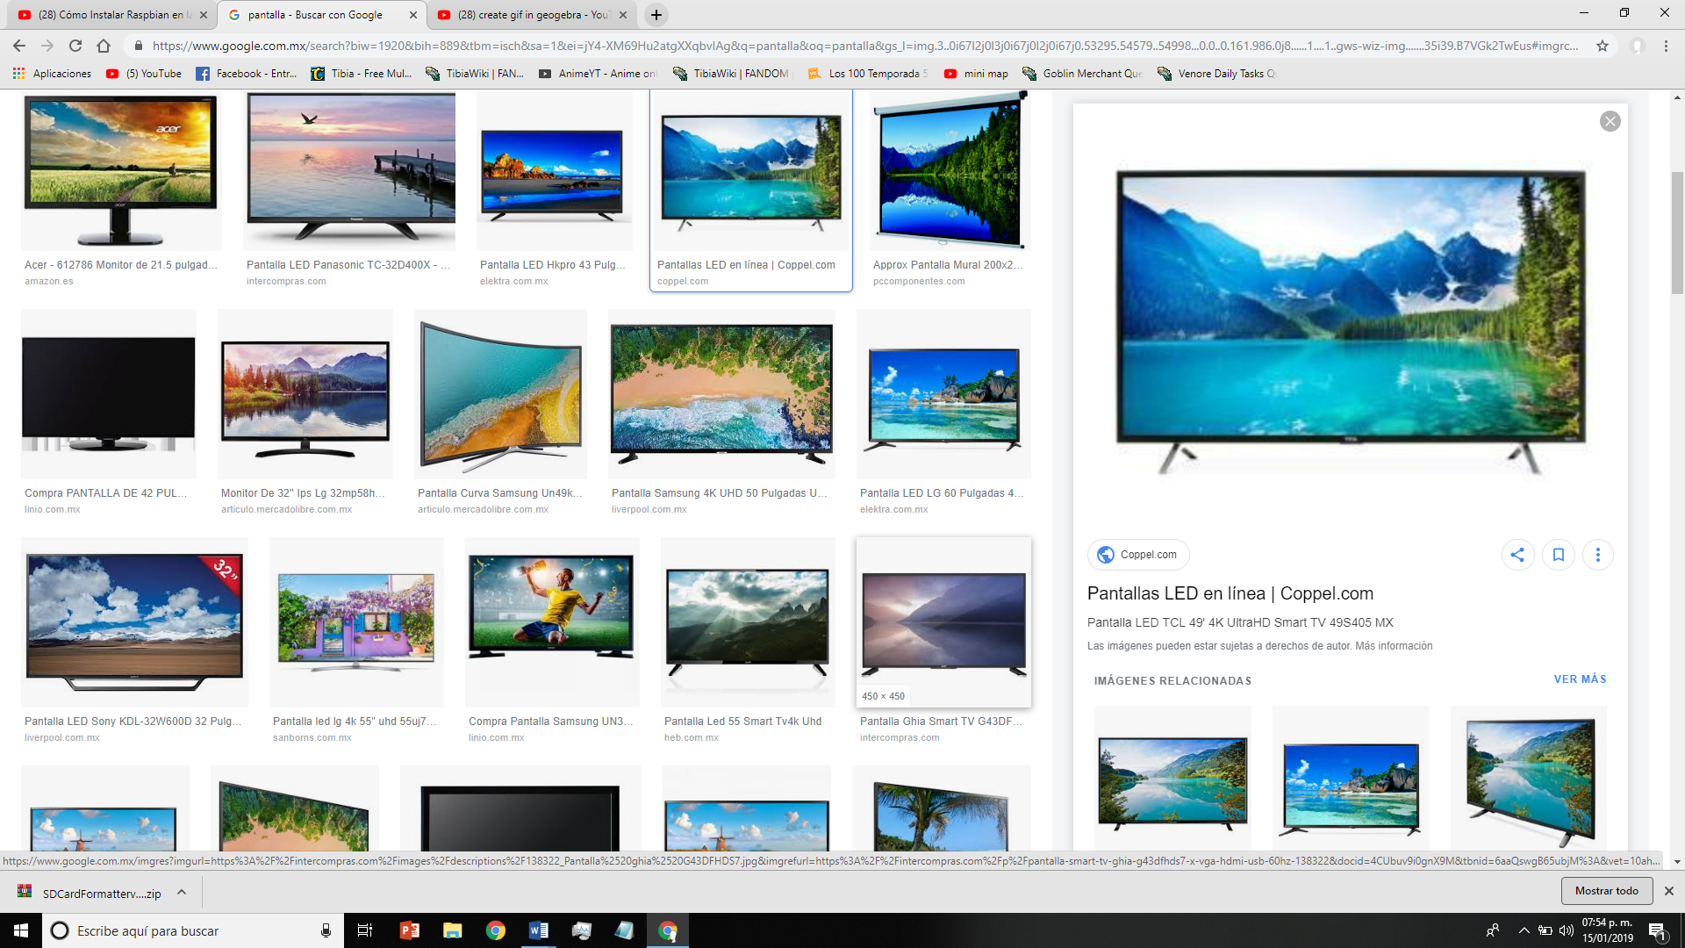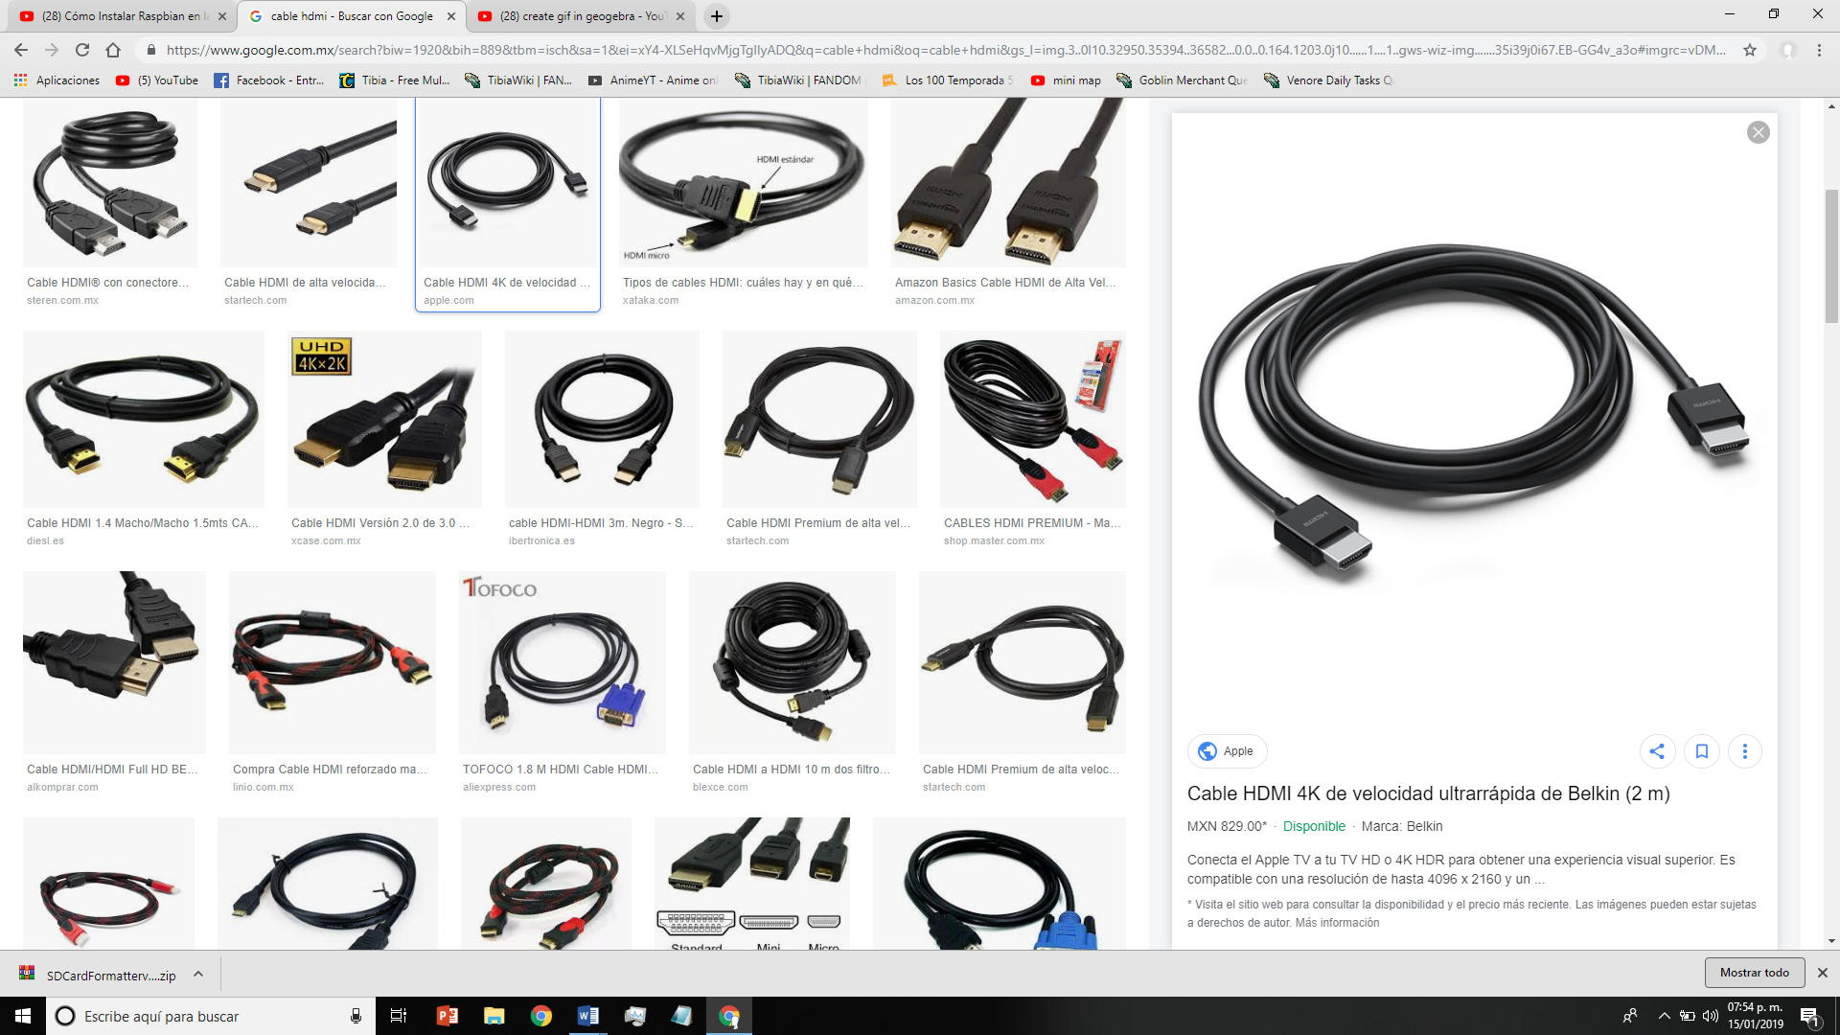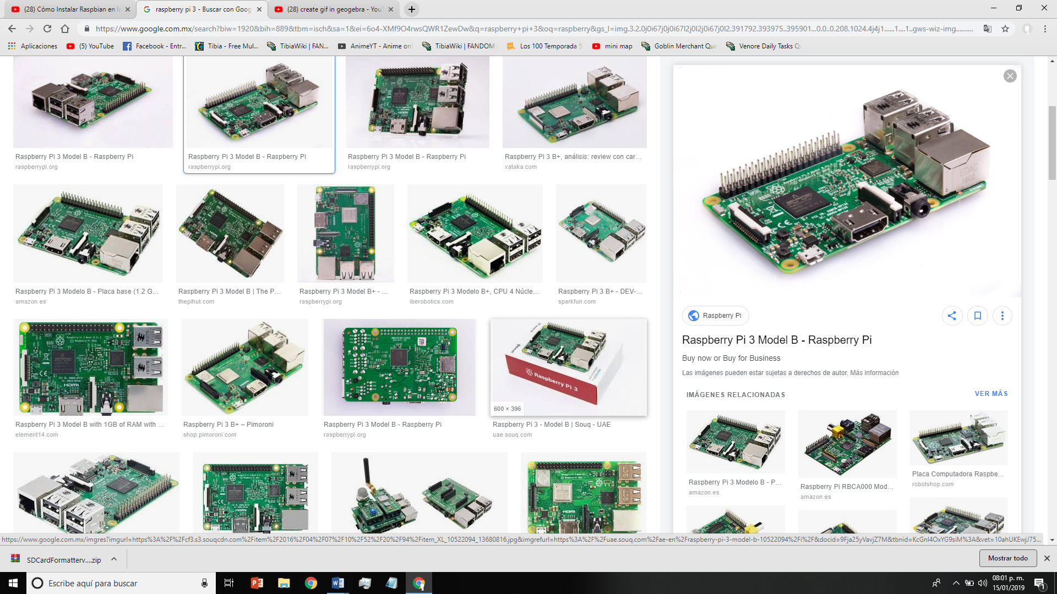

**Paso 4.1.** Una vez conectado todo se abrirán las librerías y seleccionaremos la opción Raspbian que es la primera:

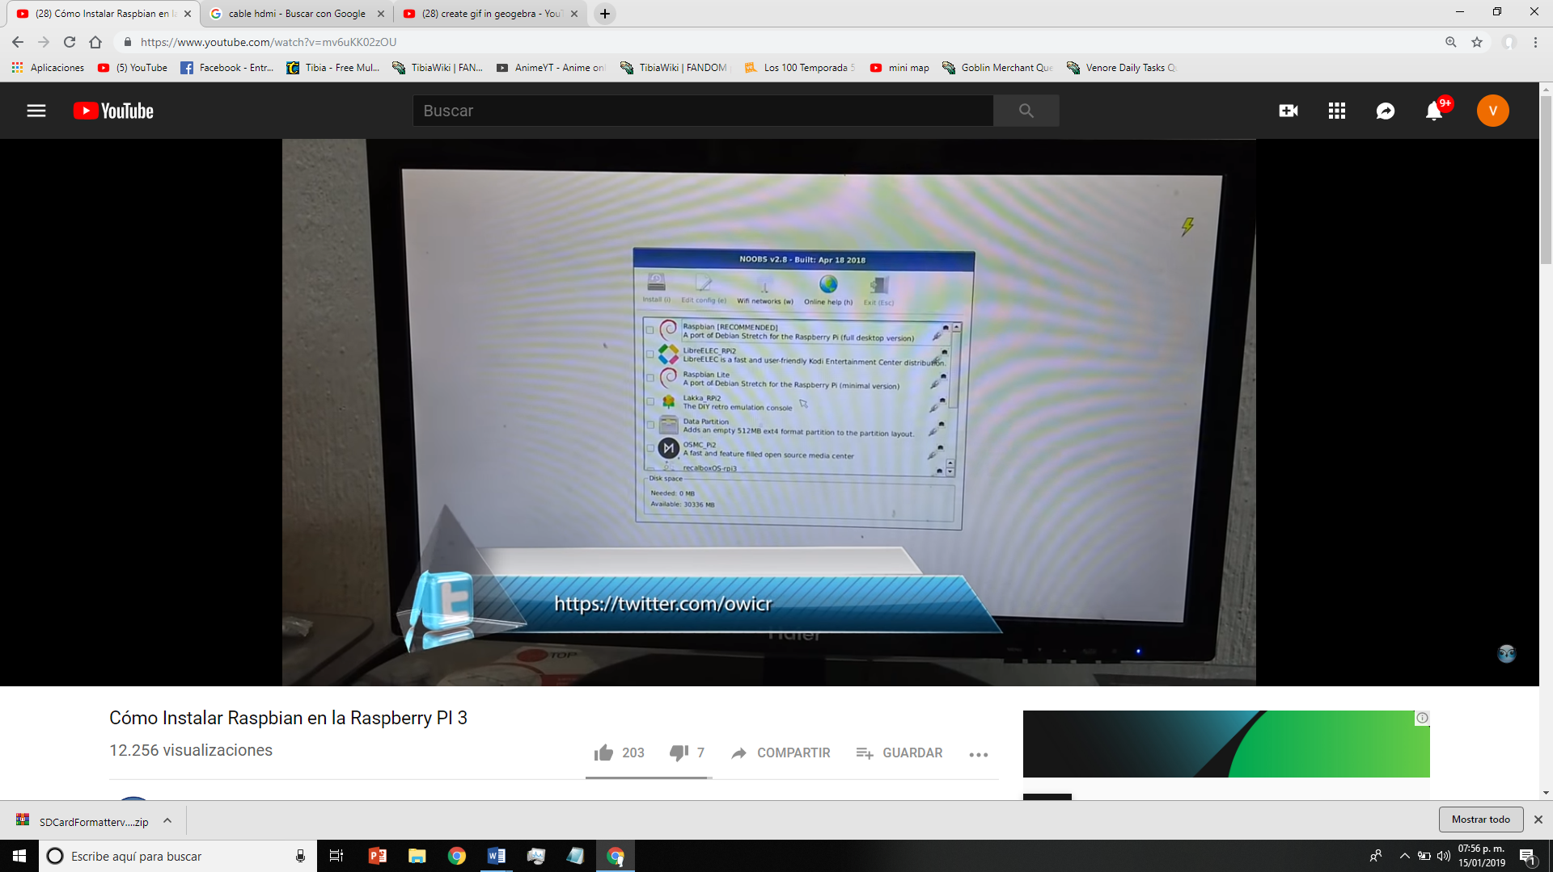

**Paso 4.2.** Después presionaremos el botón Instalar:

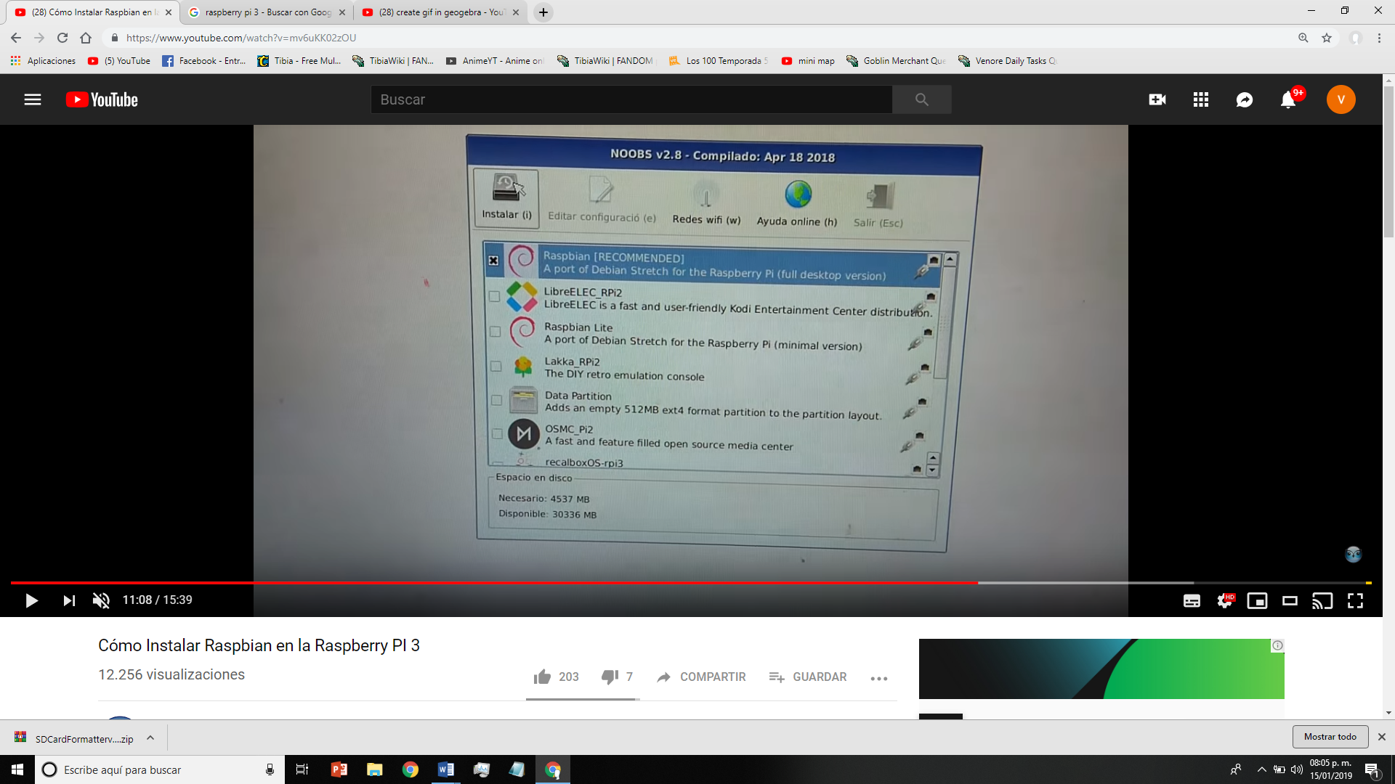

**Paso 4.3.** Comenzara a instalarse el Raspbian solo debemos esperar que termine:

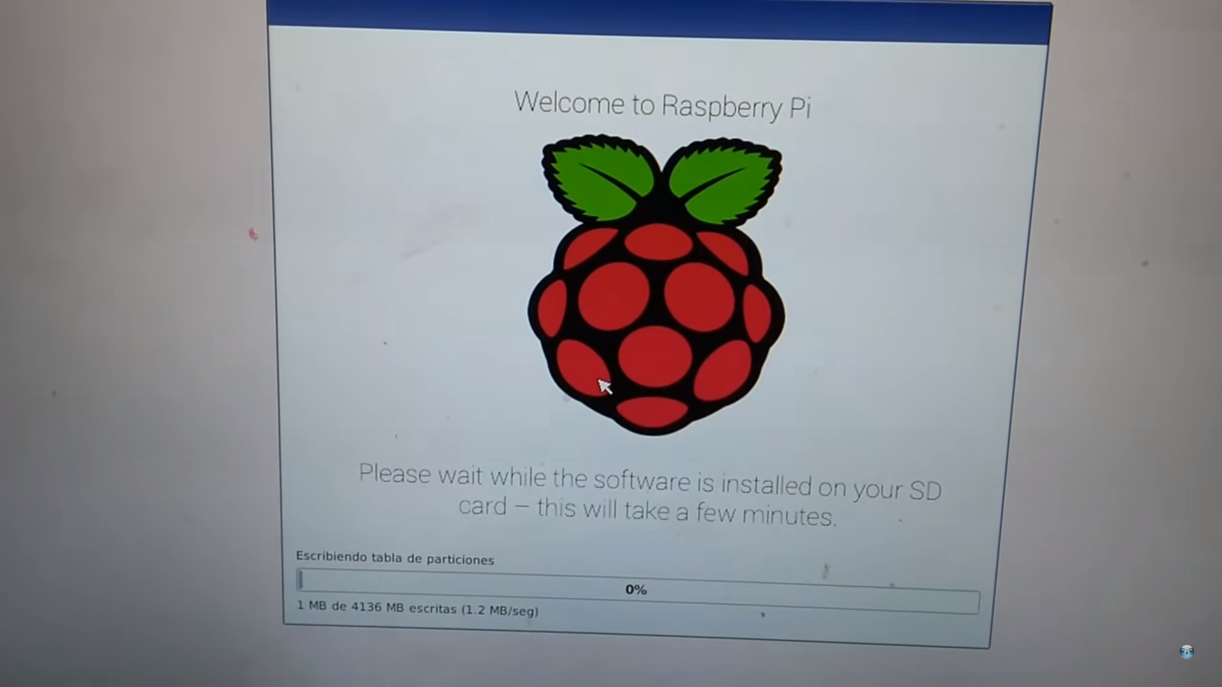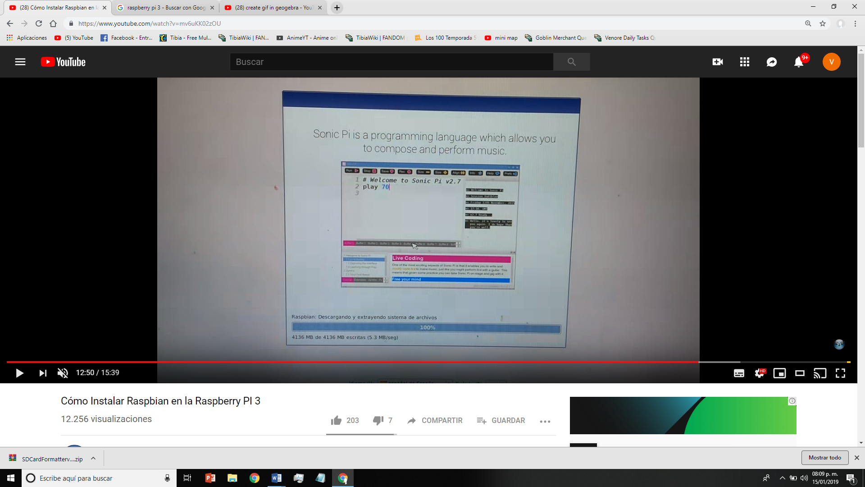

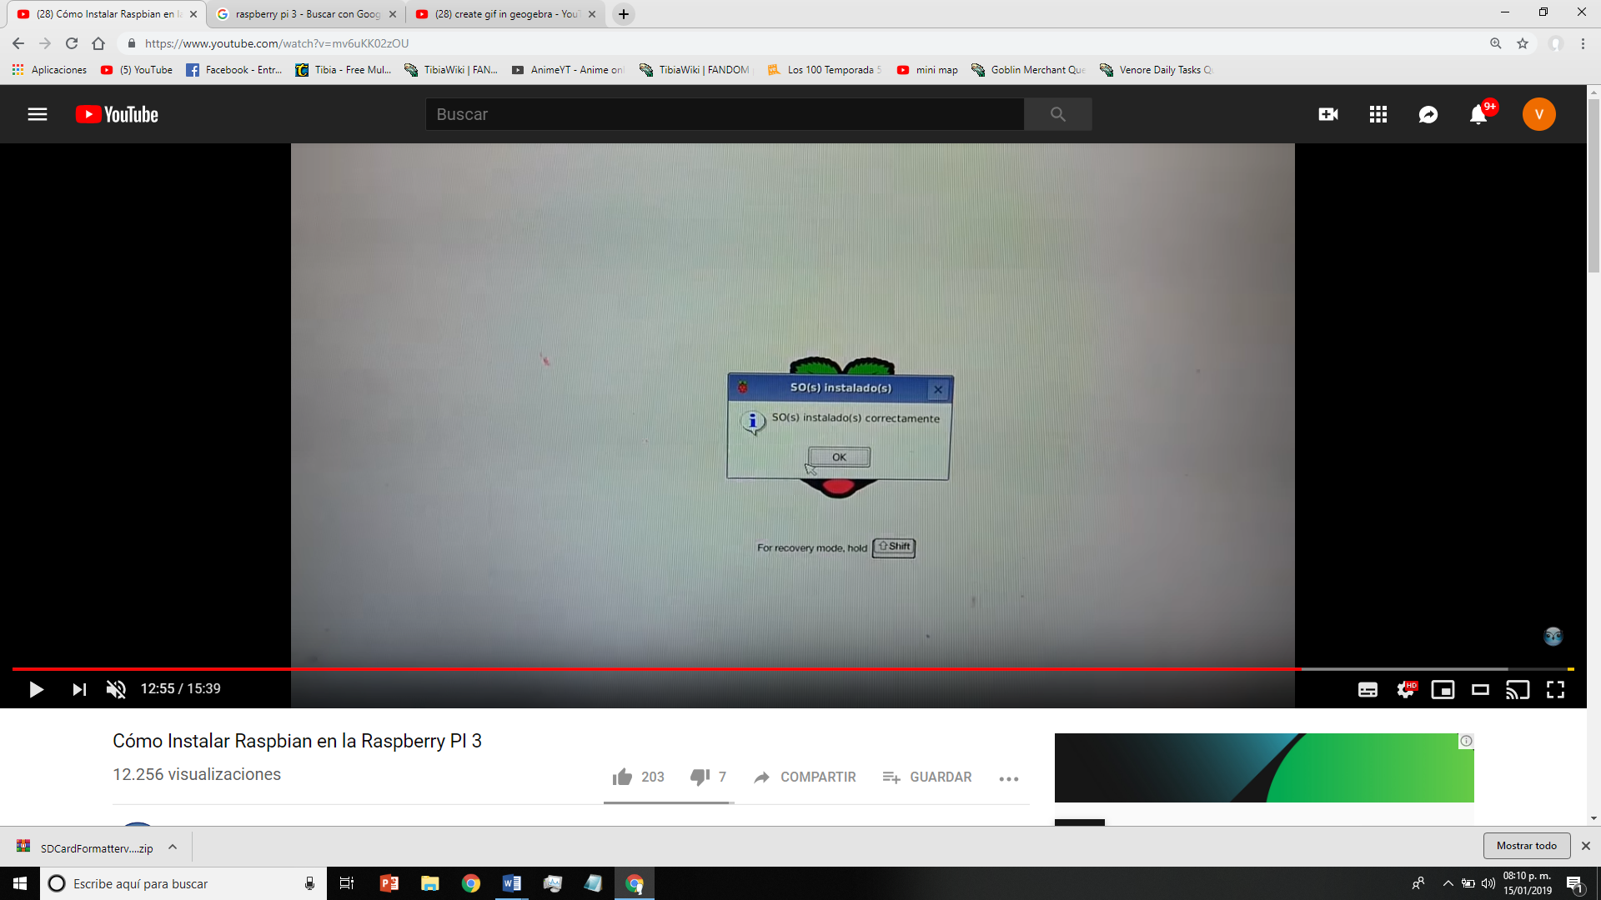

**Paso 5.** Cuando la instalación de complete se debe colocar los datos de nacionalidad:

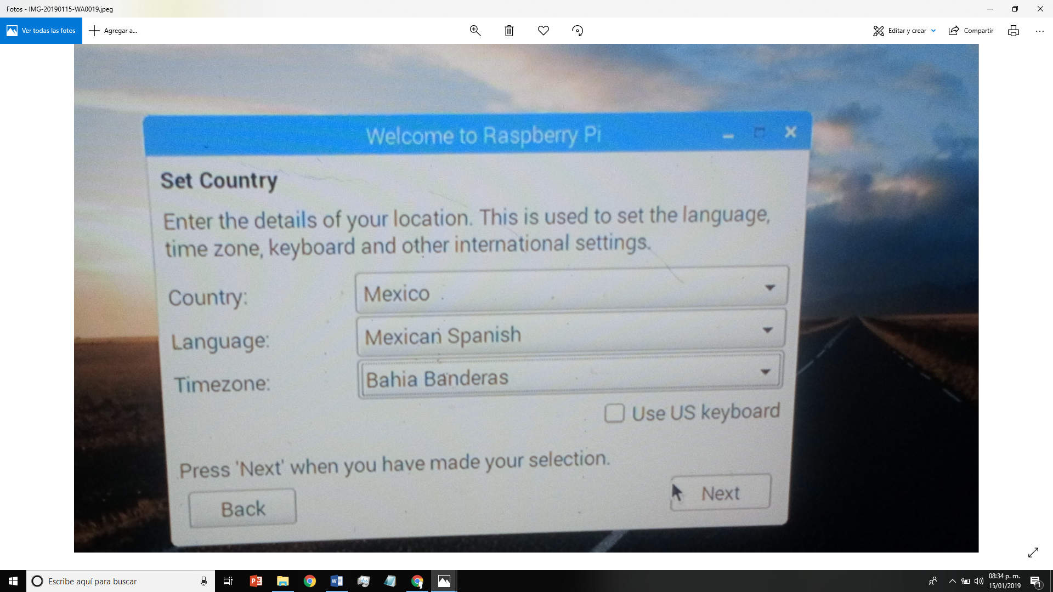

**Paso 5.1.** Después debemos cambiar la contraseña de la raspberry por seguridad:

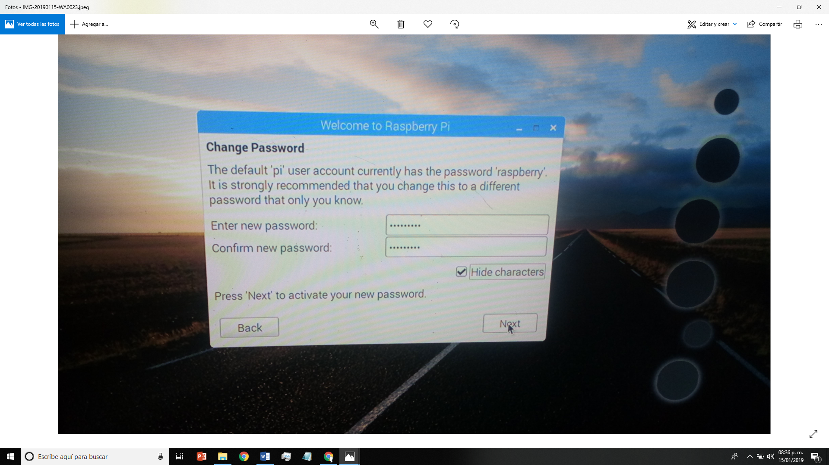

**Paso 5.2.** Esperamos a que se actualice el Software:

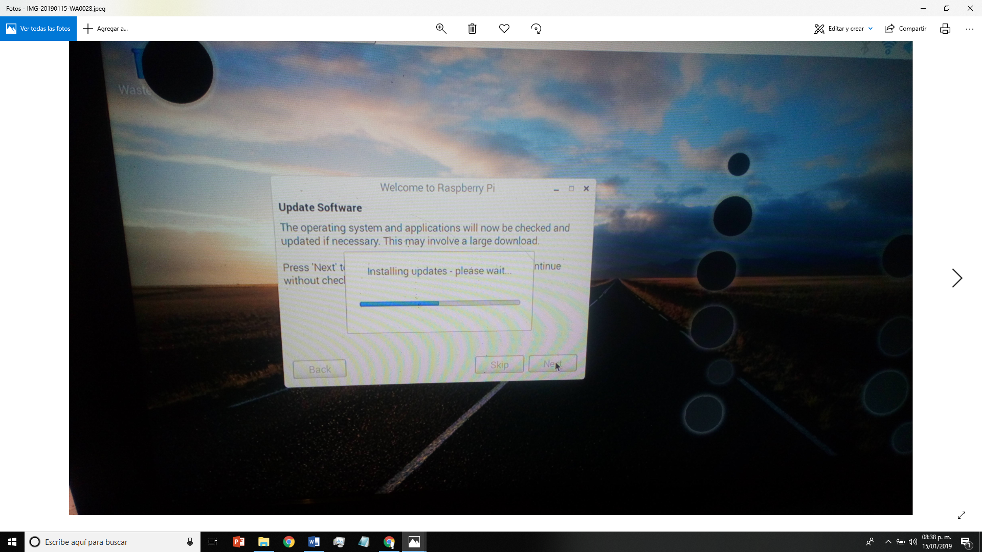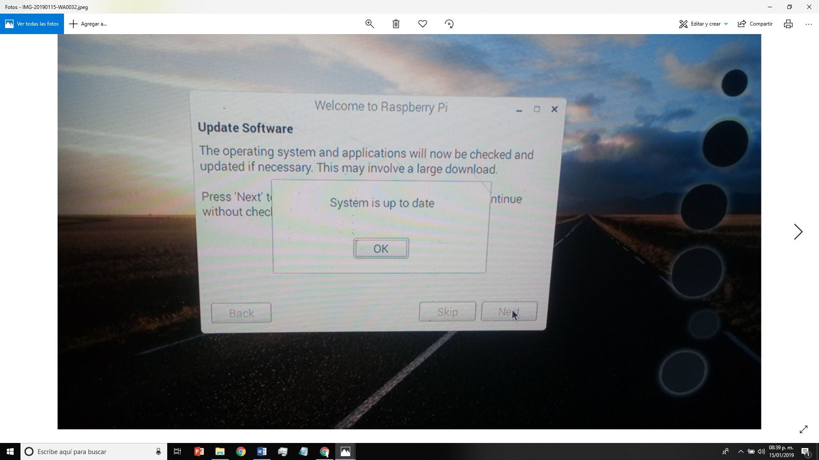

**Paso 5.3.** Por ultimo reiniciamos en la opcion REBOOT:

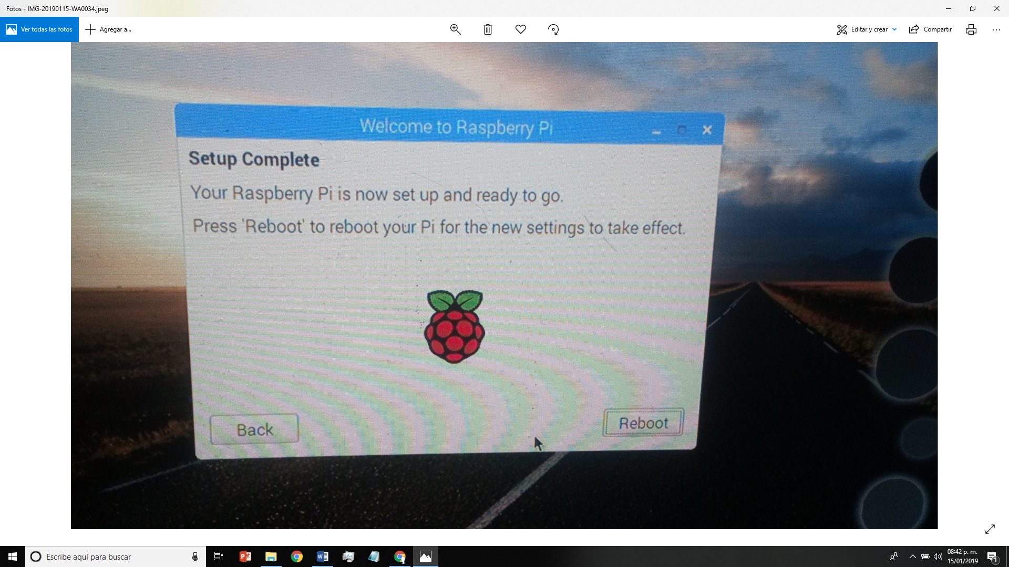

Paso 5.4 Para terminar la instalación abrimos la Terminal en la ezquina superior izquierda en este icono:

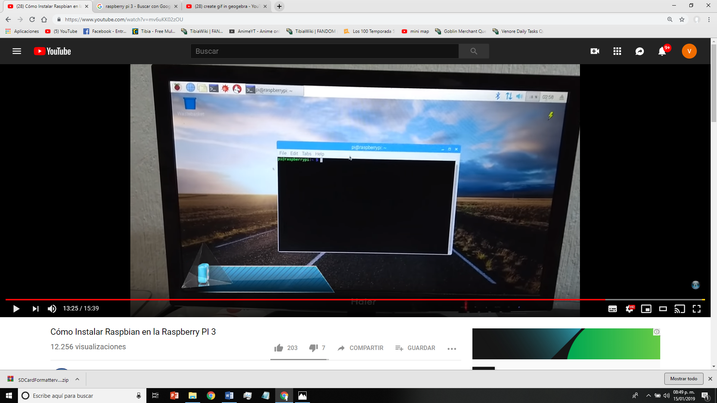

Y colocaremos los comandos sudo su y apt-get install xrdp:

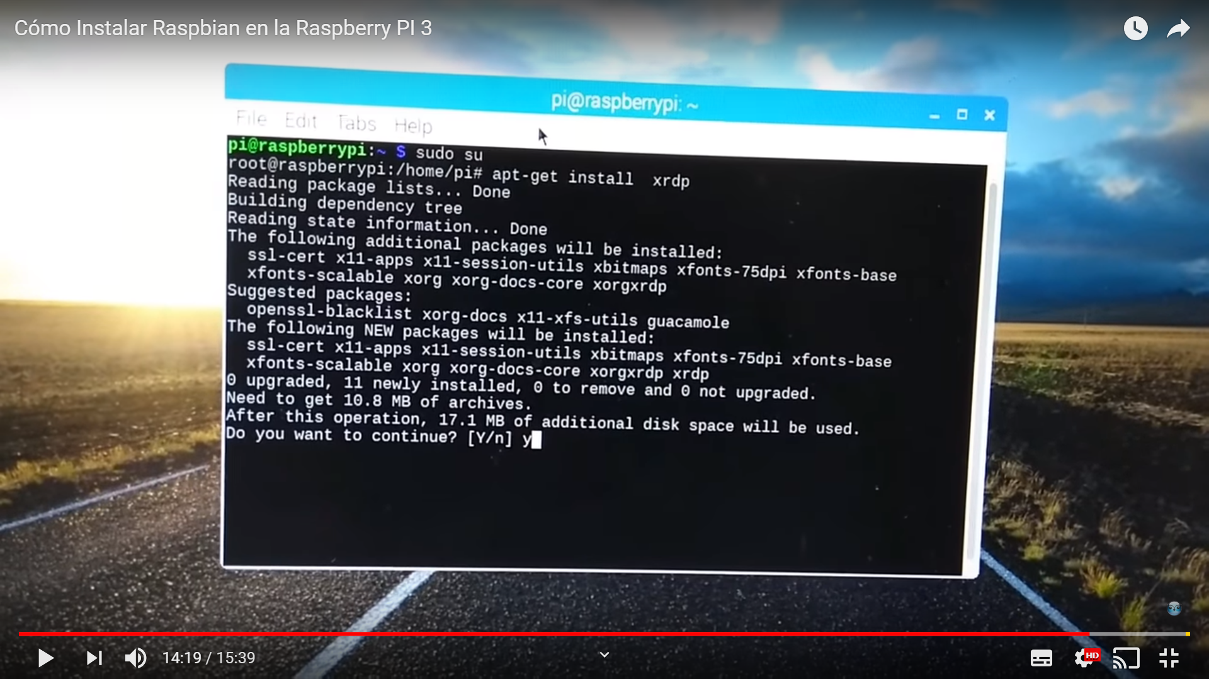

Ponemos y para aceptar y despues REBOOT para reiniciar y se actualice lo instalado.

**Instalación y Configuración de VNC**

**Paso 1.** Para instalar el VNC ingresamos en la pagina:

<https://www.realvnc.com/en/connect/download/viewer/>

**Paso 2.** Seleccionamos el sistema operativo para instalar el VNC y le ponemos en download:

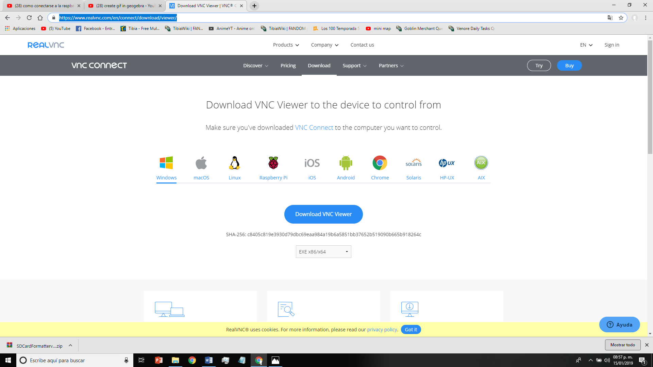

**Paso 3.** Una vez descargado el programa debemos ejecutarlo:

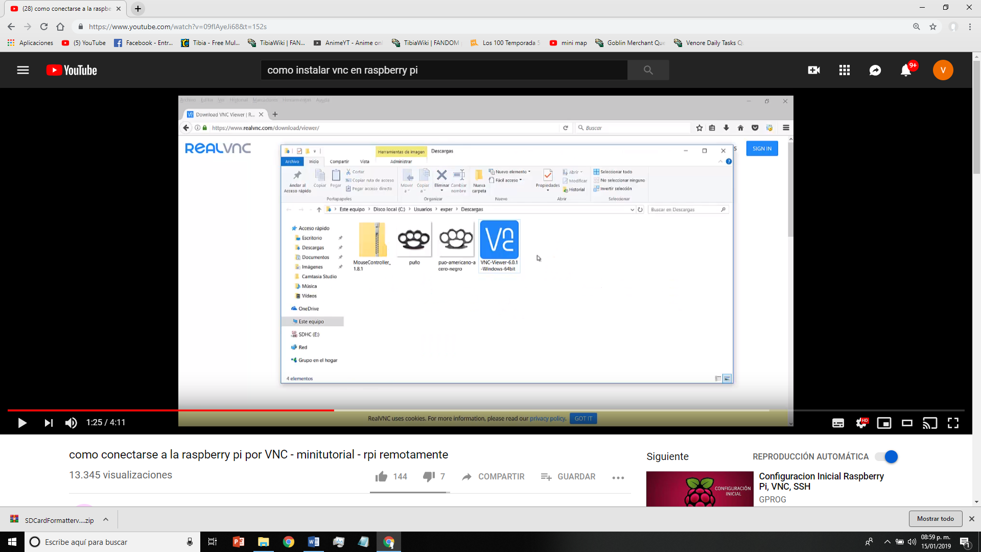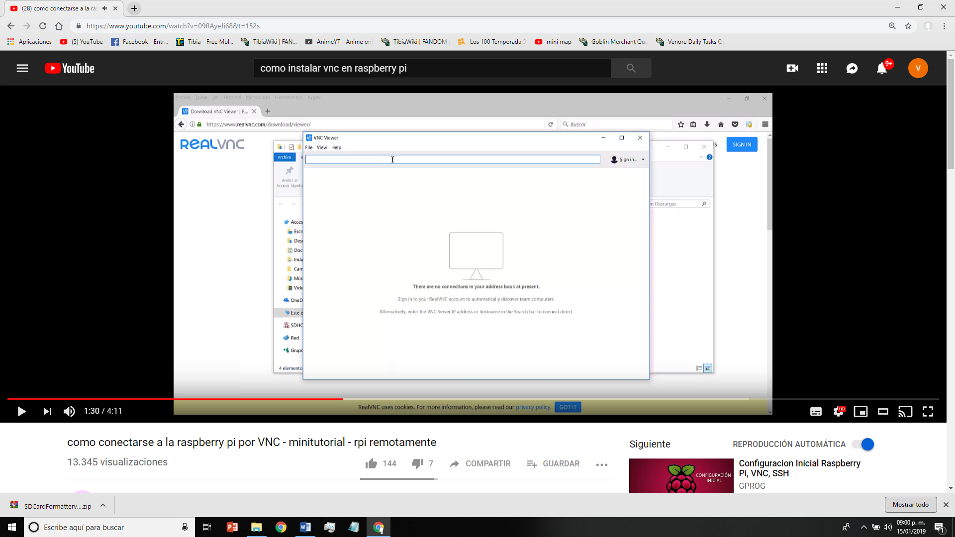

**Paso 4.** Ir a las Configuraciones de Raspberry pi:

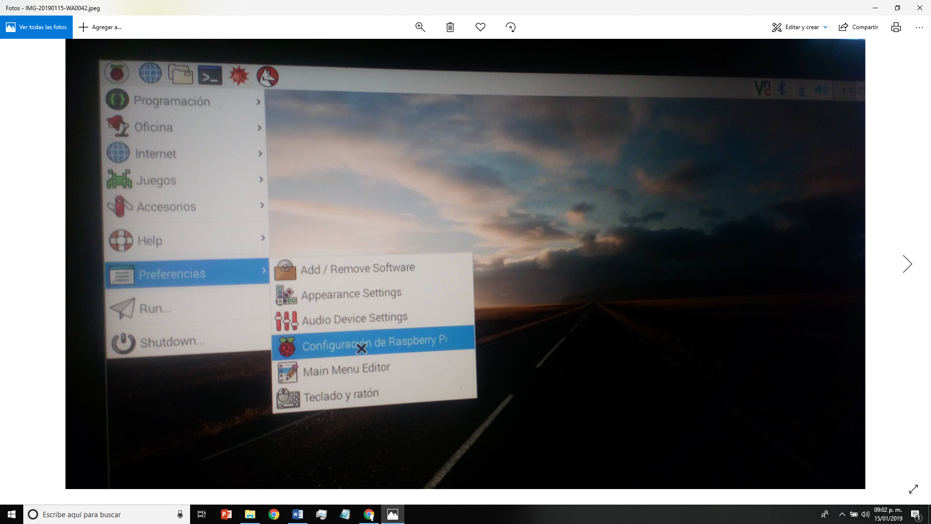

**Paso 5.** Seleccionar la opción Interfaz, y presionar en VNC para activarlo y aceptar:

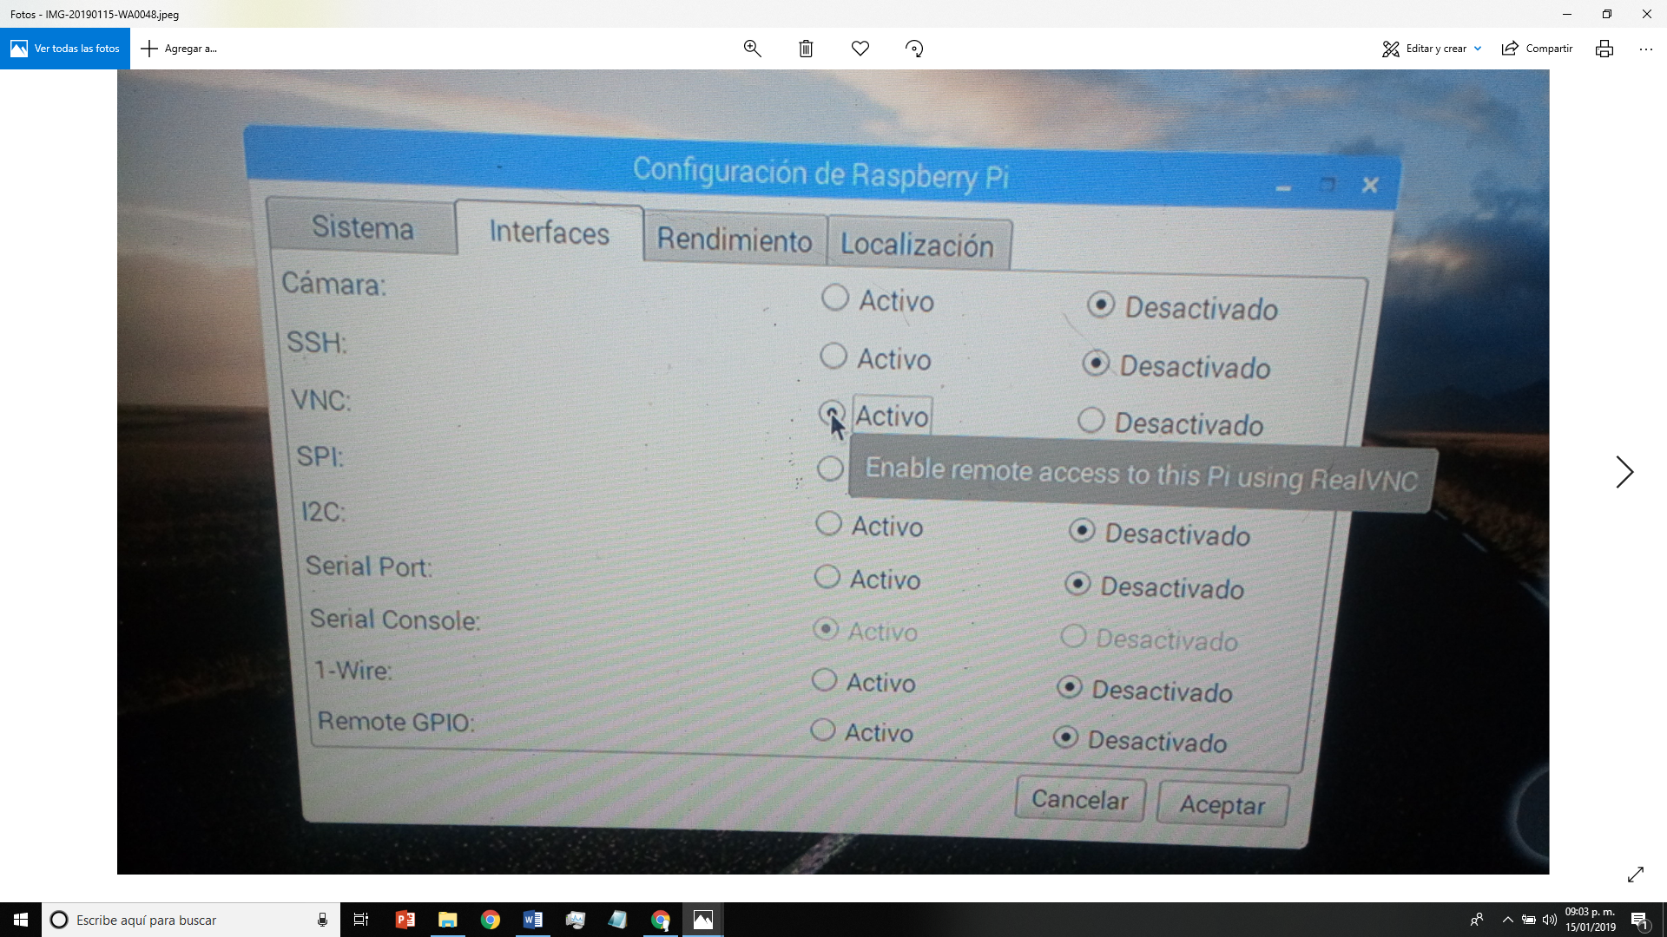

Ponemos el comando REBOOT en la terminal para reiniciar.

**Paso 6.** Consultamos el ip que colocaremos en el VNC de la computadora con el comando ifconfig en la terminal:

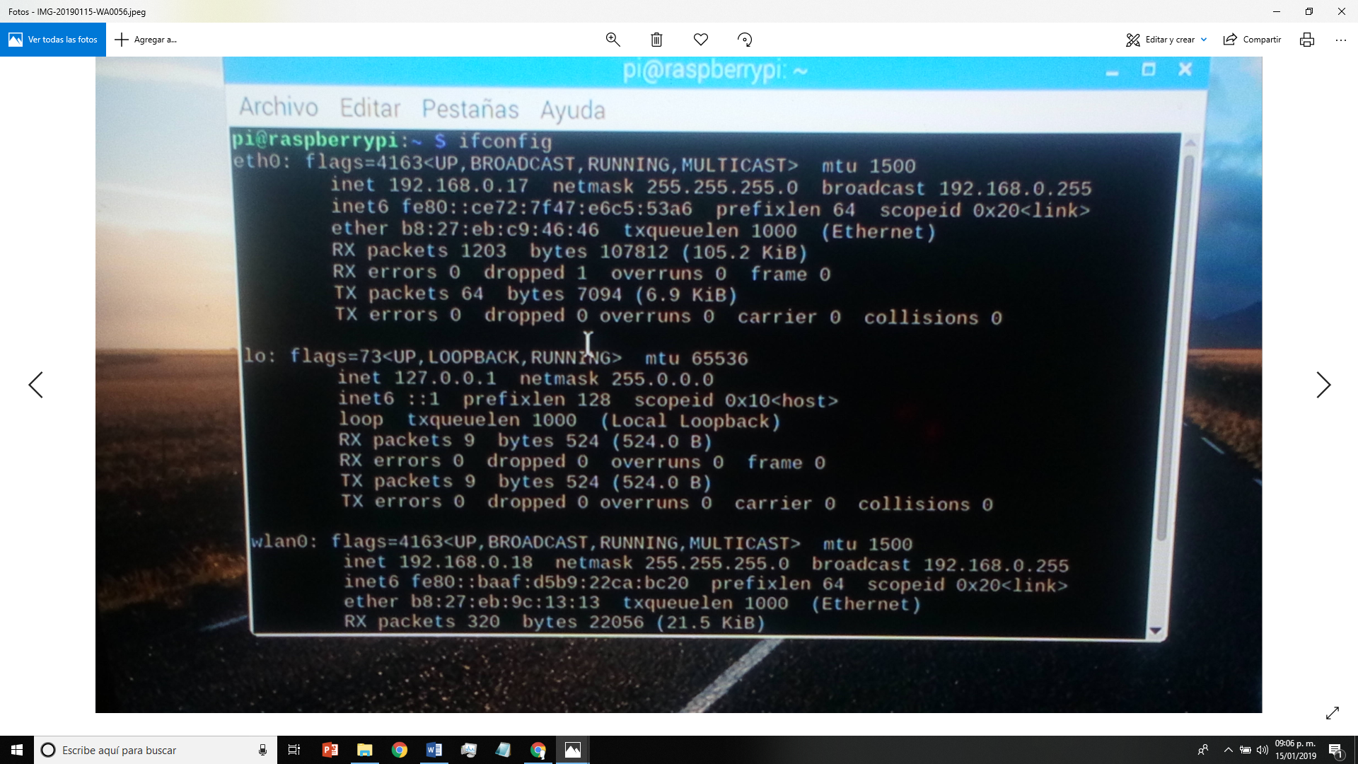

**Paso 7.** Regresamos al programa VNC de la computadora y colocamos el ip consultado en la parte superior y damos siguiente en la pantalla de comprobación de identidad:

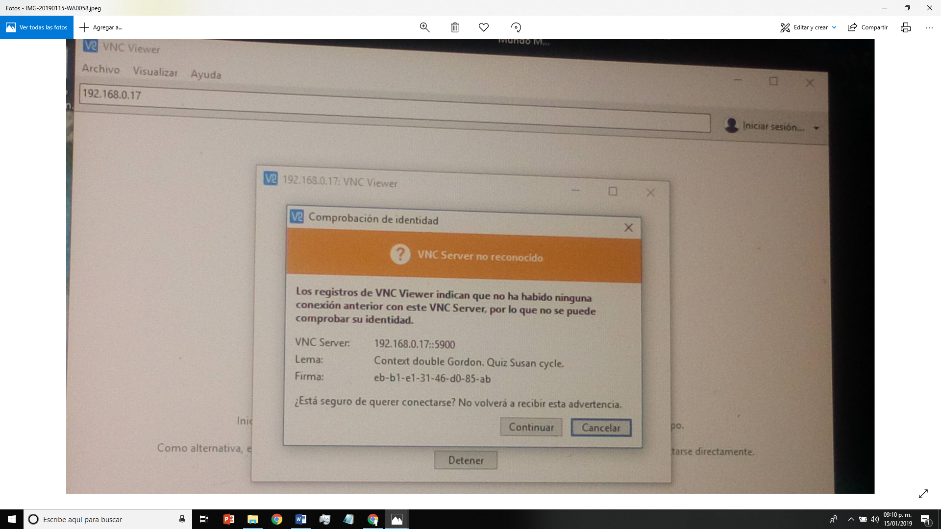

**Paso 8.** Colocamos la cuenta del raspberry y la contraseña para poder controlarlo desde la computadora:

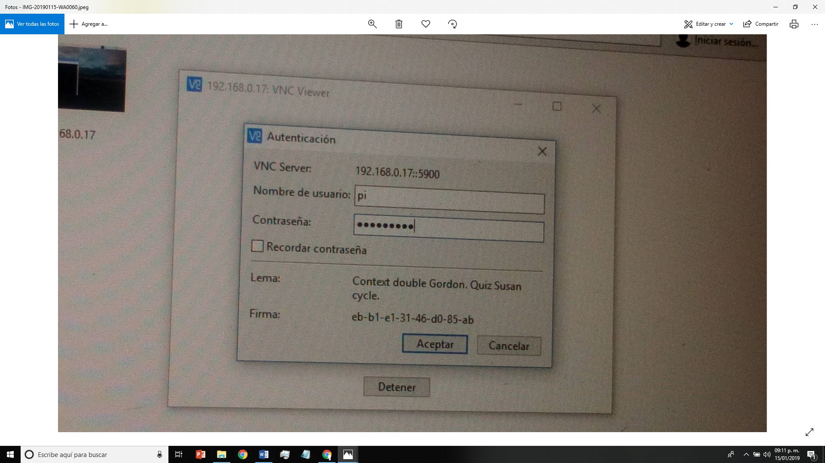

Con estos sencillos pasos podemos terminamos la configuración del VNC.